平成29年5月吉日

会員各位
三指 スカウトソングをこよなく愛し、仲間と集い、歌い、スカウトスピリッツに触れる喜びを求める皆様とともに、純粋なる自発活動に基づき、任意の組織と して「愛知スカウトソング同好会」を発足し、８年目を迎えようとしております。
ご連絡が遅くなりましたが、第８回総会及び歌の集いを下記のとおり開催しますので、ご参集いただきますようお願い申し上げます。 弥栄
同好会会長 渡邊 外喜男
記
１ 日 時
平成２９年６月１７日（土） 午前１０時～午後３時３０分 （受付：9:30～）
２ 場 所
『刈谷市社会教育センター』（刈谷市市民ボランティア活動センター内 ４階）
所在地：愛知県刈谷市東陽町１－３２－２ 電話：０５６６-２３-８８１１
◇ＪＲ刈谷駅（南口）から徒歩３分。建物南側に駐車場あり。
３ 年会費（年間活動費）
ひとり ２，０００円 ※総会の出欠にかかわらずご負担いただきます。
（総会、歌の集いを始めとする年間の同好会活動費として）
４ 携行品
歌集、筆記用具、マイカップ、情熱 ※なお、羞恥心は持ち込めません。
５ プログラム
歌声喫茶風『ソングストーム イン 刈谷の森』
第８回総会 ～平成28年度活動報告、平成 29年度活動方針等について～
６ その他
(1) 服装は自由とします。
(2) 昼食、茶菓子は、事務局にて用意します。
(3) 出欠につきましては、別記の方法により、6月5日（月）までにご報告願います。（本報告により、会員継続の確認をさせていただきます。）
(4) 年会費につきましては、原則、当日お支払いください。なお、総会当日に 欠席される場合は、6月5日（月）までに別記口座に振り込んでください。
なお、欠席者には、総会資料等を後日送付しますとともに、随時、同好会の関係資料を送付させていただきます。
(5) 新規加入希望者につきましては、別記のとおり受け付けますので、会員各位におかれましては、関係者にお声掛けくださるようお願いします。
(6) 当日、一般参加者も歓迎いたしますので、お誘いください。参加者の氏名等（氏名、所属地区及び団）を別記メールアドレス宛にご連絡ください。参加費（昼食代、茶菓子・飲み物代等）はひとり１，０００円です。
(7) ソング同好会オリジナル・エンブレムの販売について
エンブレムの販売を当日予定しています。
〔別 記〕
出欠の連絡方法等について
☆ 既加入会員の場合・・・
① 同封の出欠等報告書に必要事項をご記入の上、6月5日(月)までに幹事宛に提出してください。参加の有無に関わらず必ず報告してください。
② ＦＡＸ又はＰＣメール（記入した同報告書をＰＤＦ化し送信）でご報告願います。なお、複数の会員をまとめて1枚の報告書で報告することのないよう、ご留意願います。
ＦＡＸ：０５６６－２４－２３４３ 石原
ＰＣメール：ishihara@katch.ne.jp
☆ 新規加入会員の場合・・・
① 既加入会員に送付した出欠等報告書をコピーし、必要事項を記入の上、6月5日(月)までに既加入会員と同様の方法により提出してください。
② 当日、受付にて、会員登録の確認をさせていただきます。
☆ 振込先は、次のとおりです。
ゆうちょ銀行 記号：１２１３０ 番号：５８８９１９６１ オヨベ マユミ
※ 他の金融機関から振込む場合につきましては、次の内容をご指定ください。
〔店名〕二一八（読み ニイイチハチ）
〔店番〕２１８ 〔預金種目〕普通預金 〔口座番号〕５８８９１９６
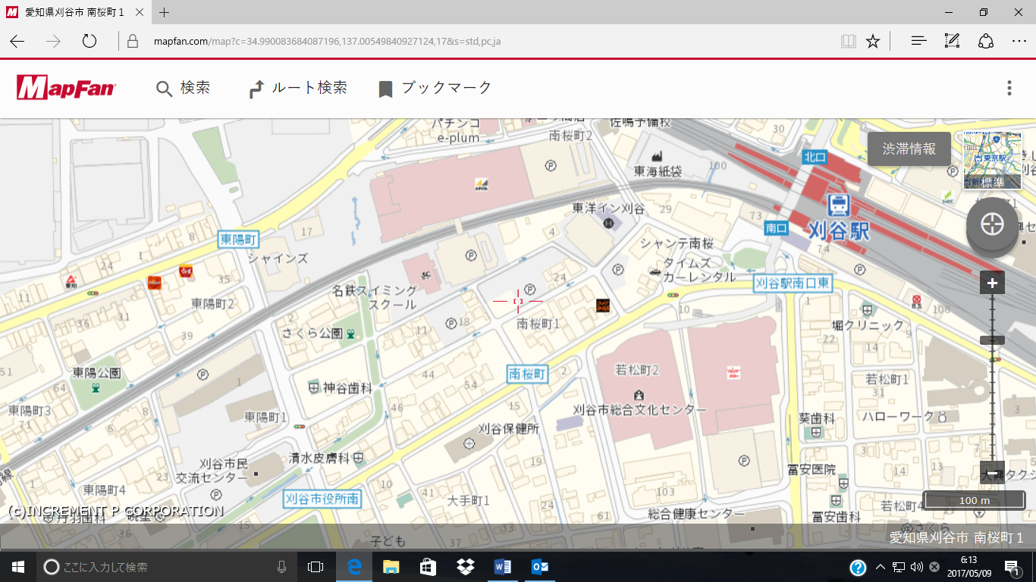会場
問合せ先 石 原 徹
〒448-0803
刈谷市野田町馬池３－３５
携帯：090-5879-1200
総会会場

FAX:０５６６－２４－２３４３ 石原 宛
PCMail:ishihara@katch.ne.jp
〔既加入会員・新規加入会員〕
出 欠 等 報 告 書（H２９）
１ 報告者情報
フ リ ガ ナ
氏 名
住 所 | 〒 －
所属地区名 | 地 区
所属団名 | 第 団
電話番号（固定） | － －
電話番号（携帯） | － －
メールアドレス | ＠
※ 個人情報に関する取扱いについては十分留意するとともに、本同好会活動の必要業務のみに利用します。

２ 出欠報告
出席します ・ 欠席します ※○で囲んでください。
↓
欠席の場合は、参考までに理由をご記入願います。

３ アンケート（適宜、ご記入願います。）
○ 同好会の活動内容に関する期待又は要望すること
○ 「ソングの旅」に関して、日帰り型の是非、日時、場所等についてご意見等を教えてください。現在、１０月２８日（土）・日帰り型を想定しています。

